Números telefônicos (4) a serem configurados para o teste (MCDU)

IP do SoftX

# UTILIZAÇÃO DO CEVERINO

Antes de utilizarmos o **CEVERINO** faz-se necessário a sua instalação como mostrado abaixo:

1. Executar o arquivo **Setup.exe**;
2. Após final da instalação, substituir o arquivo **ceverino.exe** na pasta que o mesmo fora instalado pelo arquivo **CeverinoNovaVersao.exe**;

Pronto! Vamos criar o arquivo-script de configuração do **IAD-MP114**;

1. Escolher a guia **IAD**;
2. Fabricante: **AudioCodes**;
3. Protocolo: **SIP**;
4. Digitar os dados referentes ao Cliente recebidos da **EMBRATEL**.

Obs.: Nos ramais preencher apenas o **MCDU** padrão utilizado pela **EMBRATEL**.

Máscara fornecida pela EMBRATEL

IP do PABX

Porta ETH-LAN

1. Após preenchimento dos dados, pressionar o botão **Gerar comandos**;

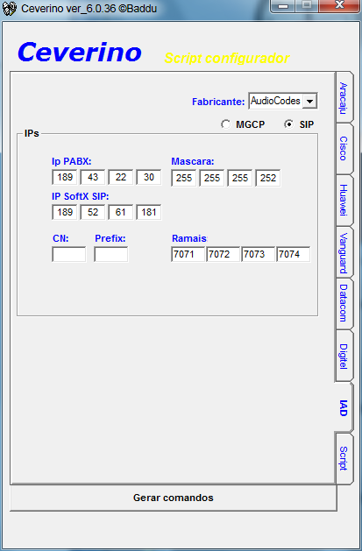

1. Aparecerá na janela **Script** os comandos gerados:

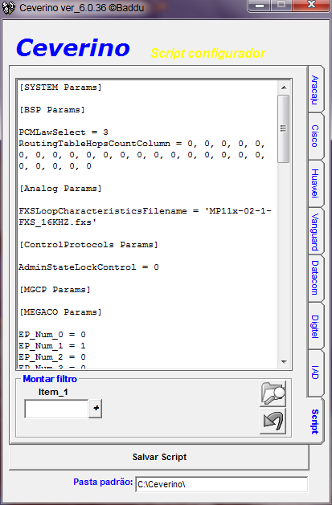

Nome e pasta do arquivo a ser gerado com os comandos

1. Pressionar o botão **Salvar Script**.
2. Utilizar o procedimento **CARGA DO ARQUIVO DE CONFIGURAÇÃO DO CLIENTE**, para carregar o arquivo recém gerado no **IAD-MP114.**

**Nota**:

Caso não seja dado nenhum nome ao **arquivo-script**, por padrão o nome **BOARD_SIPvip.ini**

será atribuído.

**IAD-MP114 AUDIOCODES - APRESENTAÇÃO**

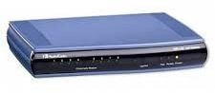

Porta ETH–RJ45

**Reset** geral Configuração de

fabrica

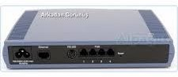

4 portas FXS–RJ11

O acesso inicial ao equipamento é da seguinte forma:

1. Pressionar o botão de reset geral do equipamento por alguns segundos;
2. O equipamento será reiniciado com as configurações de fábrica;
3. O IP atribuído a porta **ETH** é o **10.1.10.10**;
4. O usuário: **Admin**;
5. A senha: **Admin**;
6. Conectar um notebook ao mesmo configurando um endereço IP pertencente a rede já estabelecida (10.1.10.x);

Por exemplo: 10.1.10.1, 10.1.10.30

7. Utilizar a máscara /24: 255.255.255.0;

1. Deixar o IP do gateway em branco;
2. Acessar o equipamento via **browser** com o endereço do equipamento: 10.1.10.10.

# ATUALIZAÇÃO DE FIRMWARE/ARQUIVOS DE VOZ/PORTAS FXS(atualizado uma vez não precisa atualizar mais, podendo puar esta etapa)

A atualização do firmware SIP será feita da seguinte forma:

1. Ir para o menu **Software Update**;
2. Após escolher a guia **Software Upgrade Wizard**, aparecerá a seguinte tela;

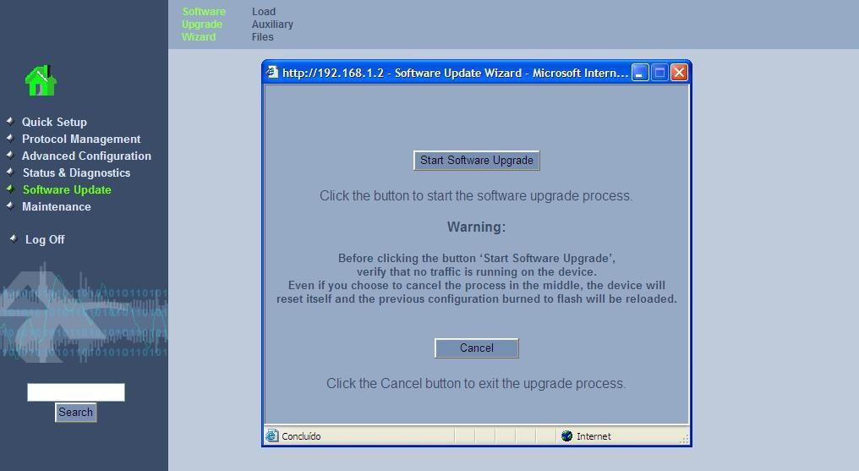

1. Pressionar o botão **Start Software Upgrade** e aparecerá a tela:

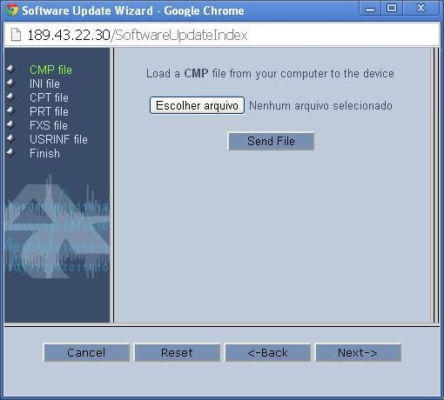

1. Carregar o arquivo com o firmware SIP (CMP file);
2. Clicar no botão **Escolher arquivo**;
3. Selecionar o arquivo **Firmware_SIP_F5.00A.024.cmp**;
4. Pressionar o botão **Next**;
5. Carregar o arquivo com os tons de discagem (CPT file);
6. Clicar no botão **Escolher arquivo**;
7. Selecionar o arquivo **MP11x_brasil_cpt_v4.cpt**;
8. Pressionar o botão **Next**;
9. Carregar o arquivo com as definições das portas FXS (FXS file);
10. Clicar no botão **Escolher arquivo**;
11. Selecionar o arquivo **MP11x-02-1-FXS_16KHZ.fxs**;
12. Pressionar o botão **Next** repetidas vezes até a opção **Finish**;
13. Pressionar o botão **Reset** para finalizar o processo de atualização de arquivos.

# CARGA DO ARQUIVO DE CONFIGURAÇÃO DO CLIENTE

A carga da configuração com os dados do Cliente será feita da seguinte forma:

1. Selecionar o menu **Advanced Configuration/Configuration File**;

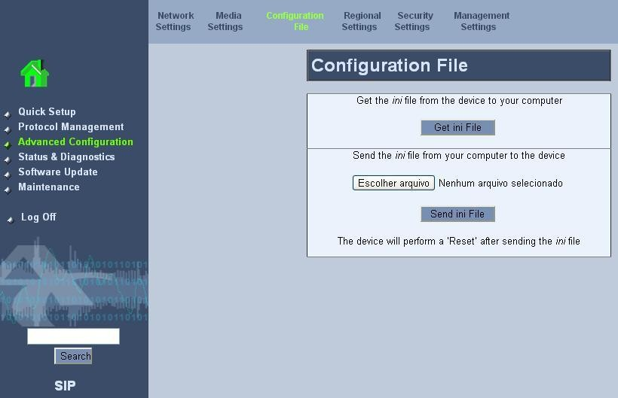

1. Clicar no botão **Escolher Arquivo**;
   * Selecionar o arquivo **BOARD_VIPsip.ini** gerado a partir do CEVERINO;
2. Clicar no botão **Send ini File**;
3. Após termino da carga do arquivo ir para o menu **Maintenance**;

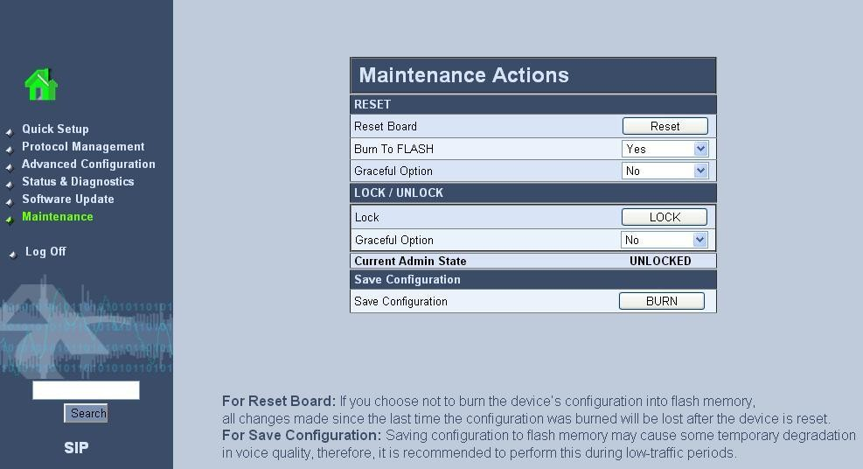

1. Salvar a configuração pressionando o botão **BURN**;
2. Reinicializar o equipamento pressionando o botão **Reset**, para que as configurações do Cliente sejam efetivadas finalizando assim o procedimento de carga.
3. Para finalizar o processo de configuração nos resta configurar a porta ETH-LAN do **IAD-MP114** para conectar a porta ETH-LAN do CPE no Cliente e podermos fazer os testes de telefonia.

Para acessar a tela de configuração da porta ETH, selecionar o menu **Advanced Configuration/Network Setting**, a tela abaixo aparecerá:

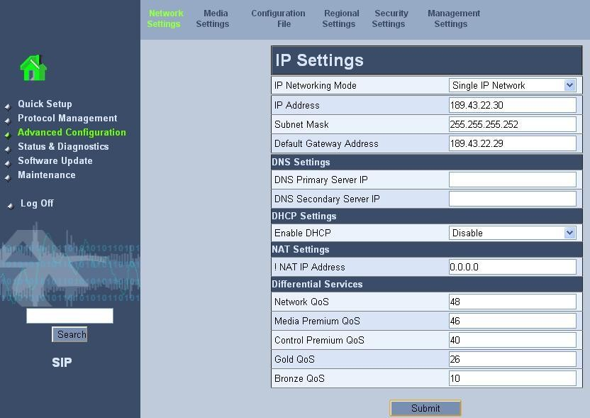

1. Acima vemos os campos a serem preenchidos:
   * **IP Networking Mode** = Single IP Network
   * **IP address**: yyy.yyy.yyy.yyy ← aqui deverá ser preenchido com o IP do PABX recebido
   * **Subnet Mask**: zzz.zzz.zzz.zzz ← aqui deverá ser preenchido com a máscara recebida
   * **Default Gateway Address**: xxx.xxx.xxx.xxx ← aqui deverá ser preenchido com o IP da porta ETH do
   * **SO CONECTAR O IAD NO ACESSO E TESTAR, NÃO DESLIGAR O MESMO SENÃO ELE PERDE A CONFIGURAÇÃO**.